**School Life**

**5조**

**기획 : 윤장용, 장인천**

**프로그래밍 : 홍철의**

**목 차**

**1. 주제**

**2. 개요**

**3. 진행방법**

**4. 성과**

**5. 실행 이미지**

**6. 스크립팅 이미지**

**7. 실제 작업 사진**

**1. 주제**

처음 어떤 게임을 만들까 고민했을 때 팀원들 모두가 공감할 수 있는 주제가 무엇일까, 더 나아가 대부분의 사람들이 공감할 수 있는 주제가 무엇일까 하는 고민을 했다. 이런 고민에서 나온 결론이 학창 생활이었다. 그 중에서도 수업시간에 선생님의 눈을 피해 딴짓을 하던 기억이었다.

몇 년 전만해도 수업시간에 선생님의 눈을 피해 대담한 행동을 하는 학생들의 영상이 높은 조회수를 기록했었다. 이 이유를 우리는 ‘많은 사람들이 공감할 수 있는 내용임과 동시에 대리만족을 줄 수 있는 컨텐츠’ 라고 생각했다. 이런 컨텐츠를 대리만족에서 끝내는 것이 아니라 가상이긴 하지만 자신이 직접 해볼 수 있다면 재밌을 것 같다는 생각에 School Life를 기획하게 됐다.

**2. 개요**

개발 환경 : Microsoft Visual Studio 2017, Unreal Engine 4.20

장르 : 아케이드, 캐주얼

플랫폼 : PC, VR, Oculus Rift

School Life는 수업시간에 선생님의 눈을 피해 딴짓을 하는 게임이다. 최대한 많은 딴짓을 성공시켜 높은 점수를 얻는 것이 게임의 목표이다.

플레이어는 체력을 가지고 있으며 시간이 지남에 따라 점점 감소한다. 체력이 0이 되면 게임 오버가 되며 획득한 점수가 하이스코어일 경우 리더보드에 플레이어의 이름과 점수가 기록된다.

일정 시간마다 선생님이 뒤를 돌아보며 선생님이 뒤를 돌아봤을 때 플레이어가 딴짓을 하고 있다면 선생님은 플레이어를 향해 분필을 던진다. 플레이어는 분필을 피하거나 막을 수 있고 분필에 맞으면 체력이 감소한다.

**3. 진행방법**

게임을 시작하면 플레이어는 책상 앞에 앉아 있다. 책상 위에는 링, 부채, 촛불, 리모컨, 주사위, 포스트잇, 총이 있고 이것들을 이용해 딴짓을 진행한다.

링을 던져 다른 학생들의 목에 걸면 점수와 체력을 얻는다. 링은 여러가지 색깔이 있으며 같은 학생에게 같은 색의 링을 연속해서 걸 경우 더 많은 점수와 체력을 얻을 수 있다. 특정 색깔을 특정한 순서대로 걸 경우 특수한 효과가 발동된다.

부채를 이용해 촛불을 끌 수 있다. 촛불을 끌 경우 점수와 체력을 얻을 수 있다.

리모컨을 이용해 TV를 켤 수 있다. TV를 키면 초당 일정 체력이 회복된다.

포스트잇에 수식이 출력되고 주사위를 던져 나온 수를 수식에 대입 했을 때 참일 경우 점수와 체력을 얻는다. 연속으로 성공할 경우 추가 점수와 체력을 얻을 수 있다.

교실 곳곳에 풍선이 떠 있는데 이 것을 맞추면 점수와 체력을 얻는다. 삐에로 풍선을 맞출 경우 체력이 감소한다. 날아다니는 새를 맞출 경우 새의 색에 따라 특수 효과가 발동된다.

일정 시간마다 선생님이 뒤돌아본다. 선생님이 뒤를 돌아 봤을 때 플레이어가 딴짓을 하고 있거나 오브젝트를 손에 들고 있을 경우 선생님이 플레이어를 향해 분필을 던진다. 분필은 손이나 오브젝트를 이용해 막거나 몸을 움직여 피할 수 있다. 분필에 맞을 경우 체력이 감소한다.

체력이 0이 되면 게임오버가 되고 얻은 점수가 하이스코어일 경우 리더보드에 플레이어의 이름과 점수가 기록된다.

**4. 성과**

현재 튜토리얼을 제외한 모든 컨텐츠를 구현 완료했다. 남은 기간 동안 QA, 밸런싱 및 폴리싱을 진행 할 예정이다.

**5. 실행 이미지**

**- 메인 메뉴**

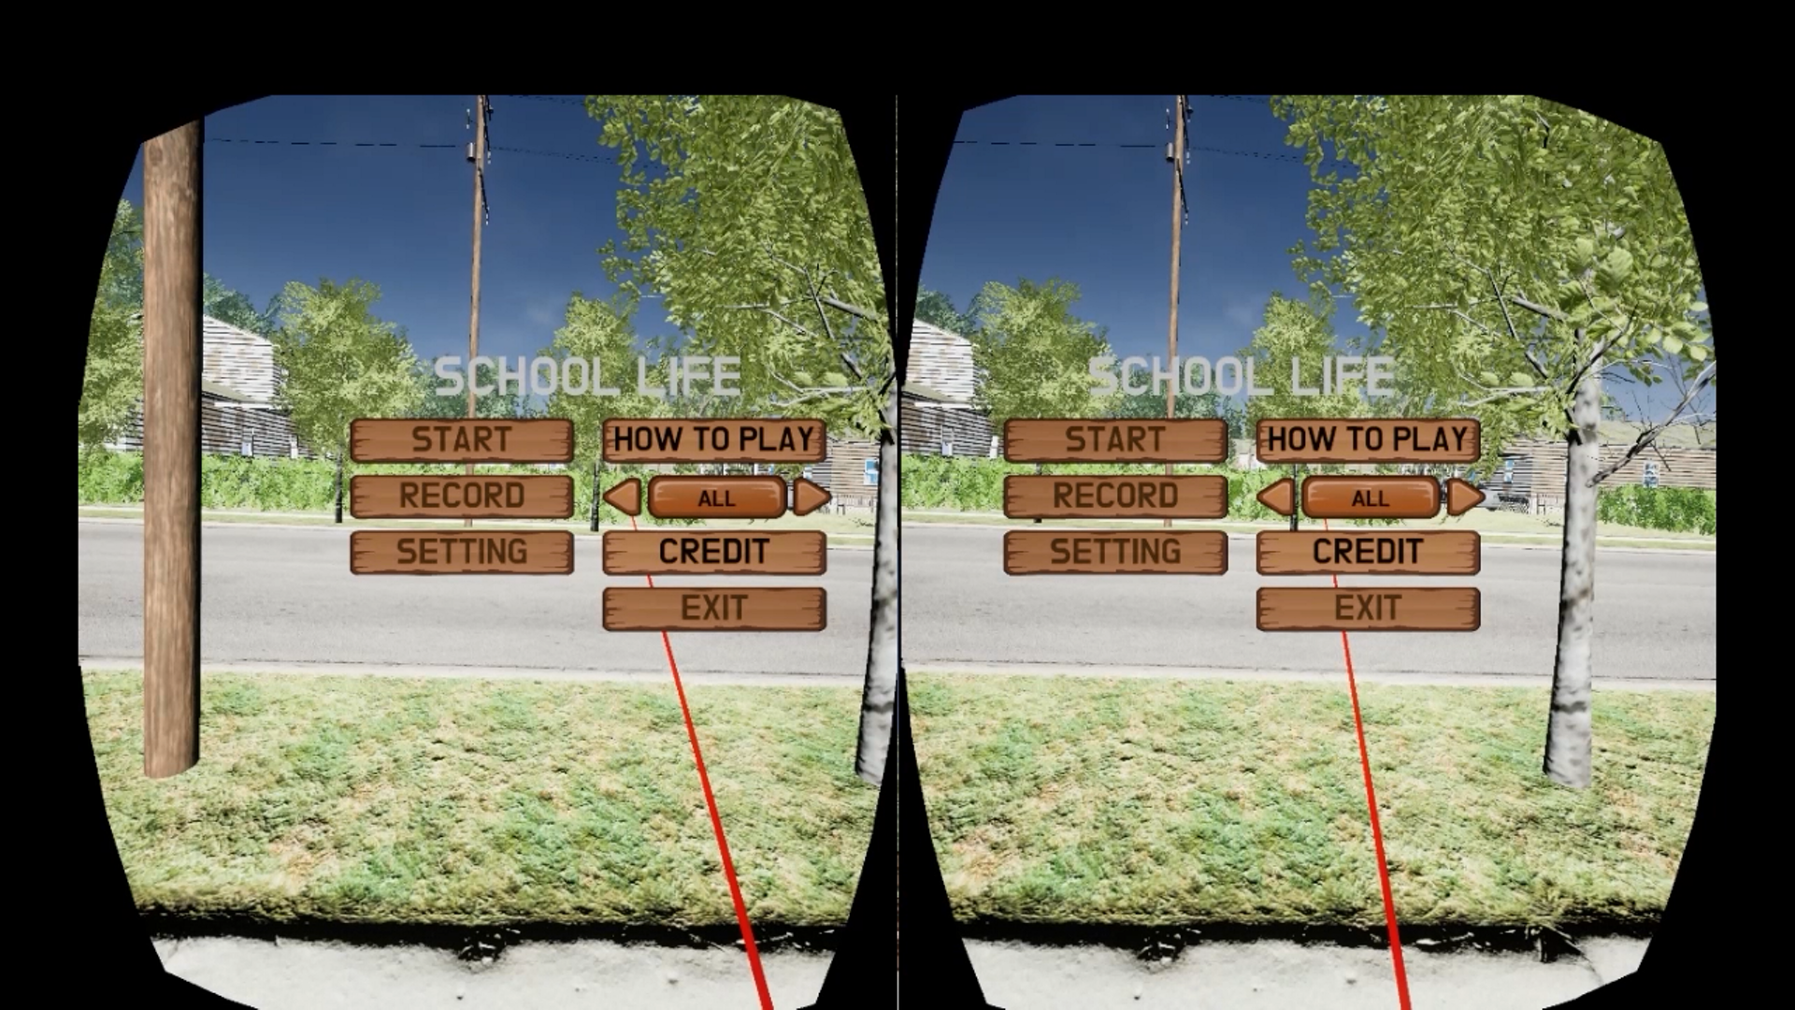

**- 셋팅 메뉴**

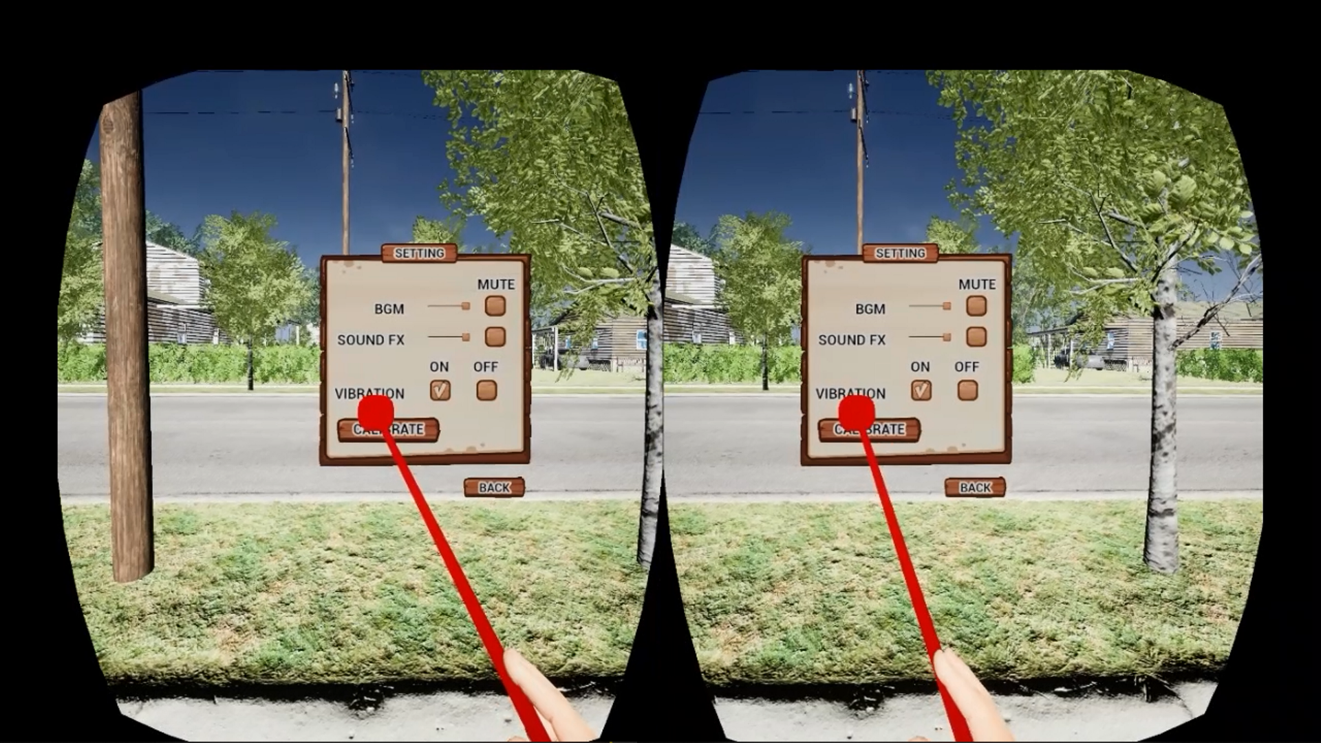

**- 게임 플레이 화면**

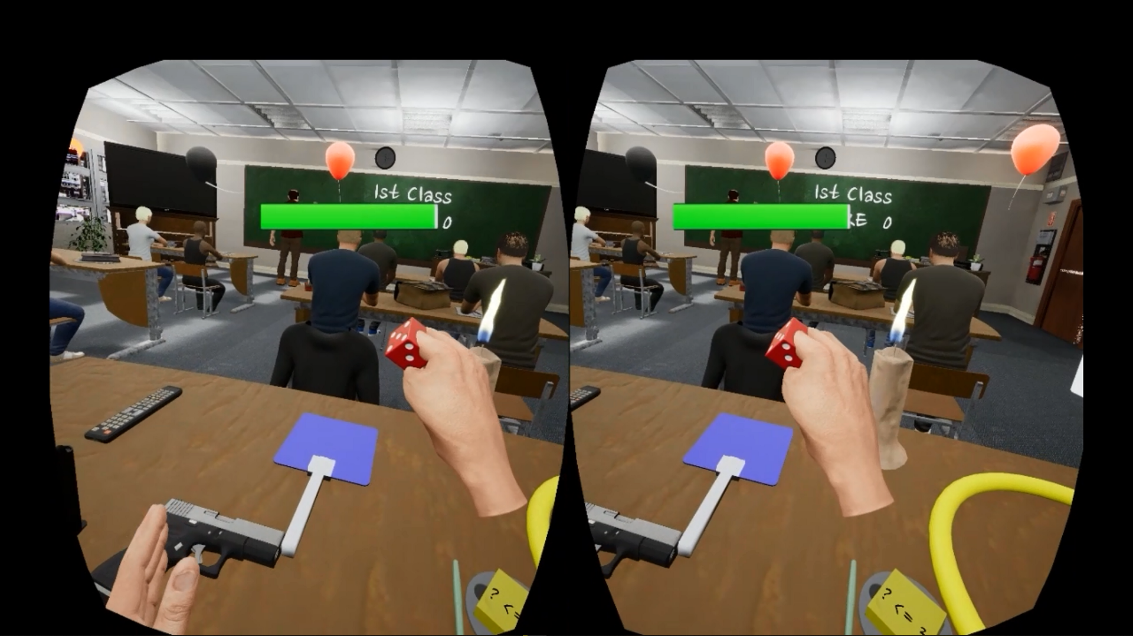

**- 게임 오버**

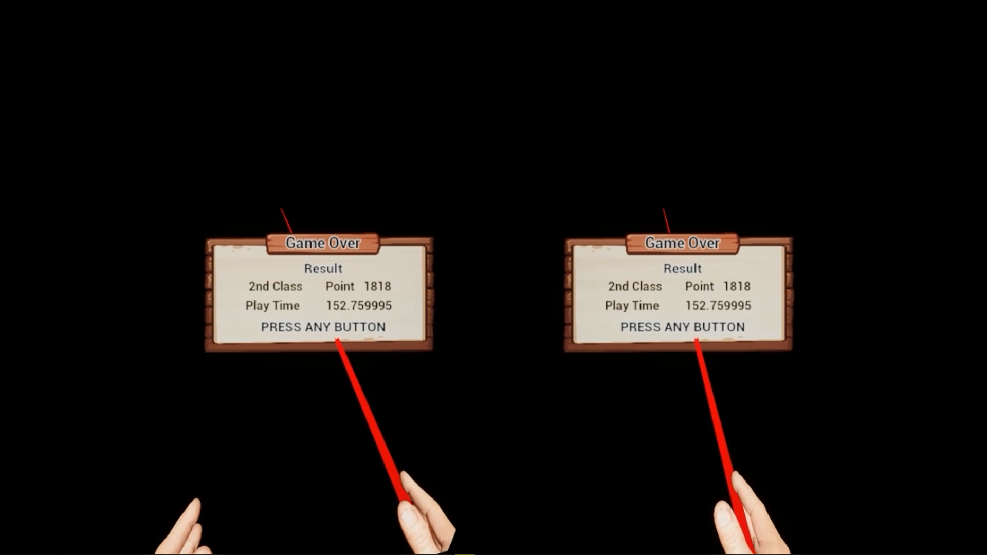

**- 하이 스코어**

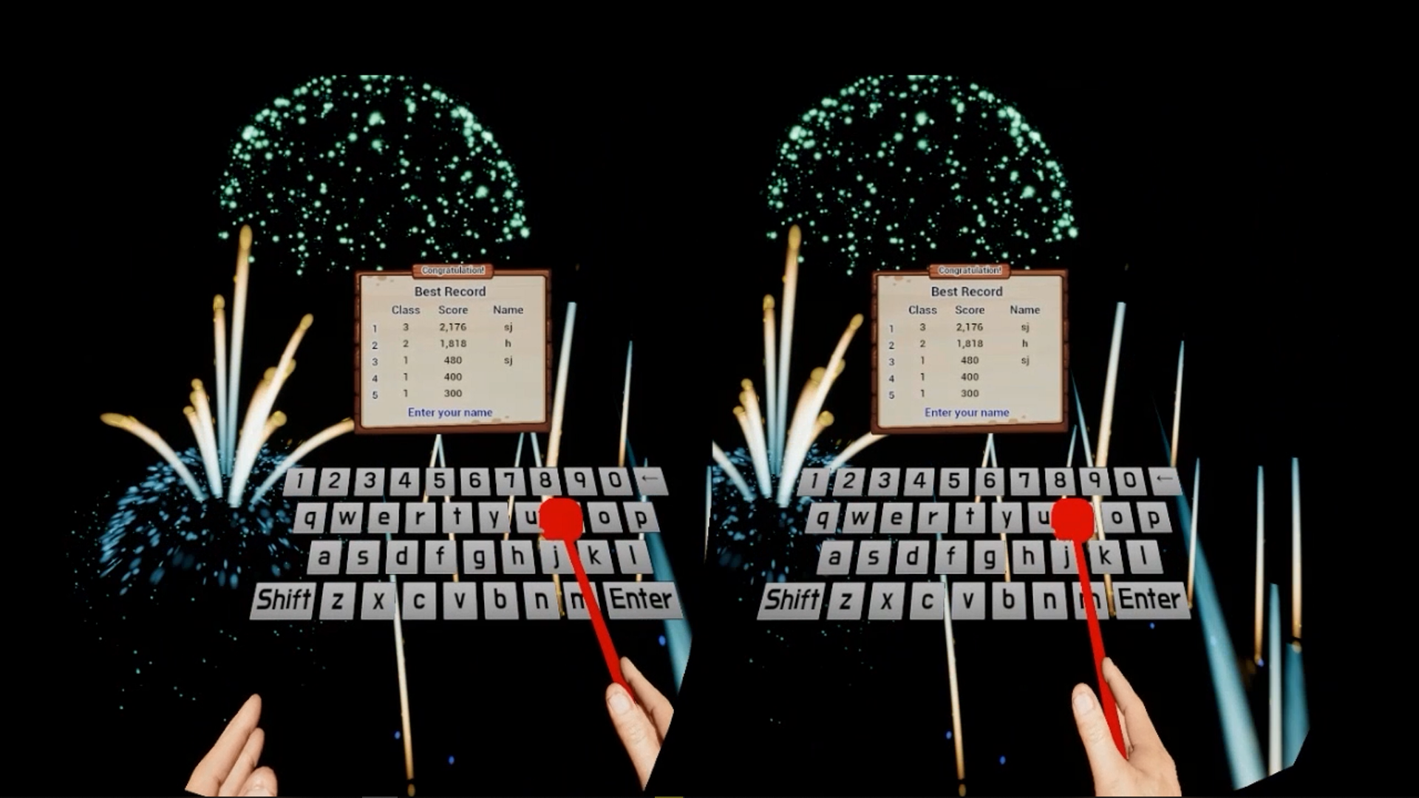

**- 리더보드**

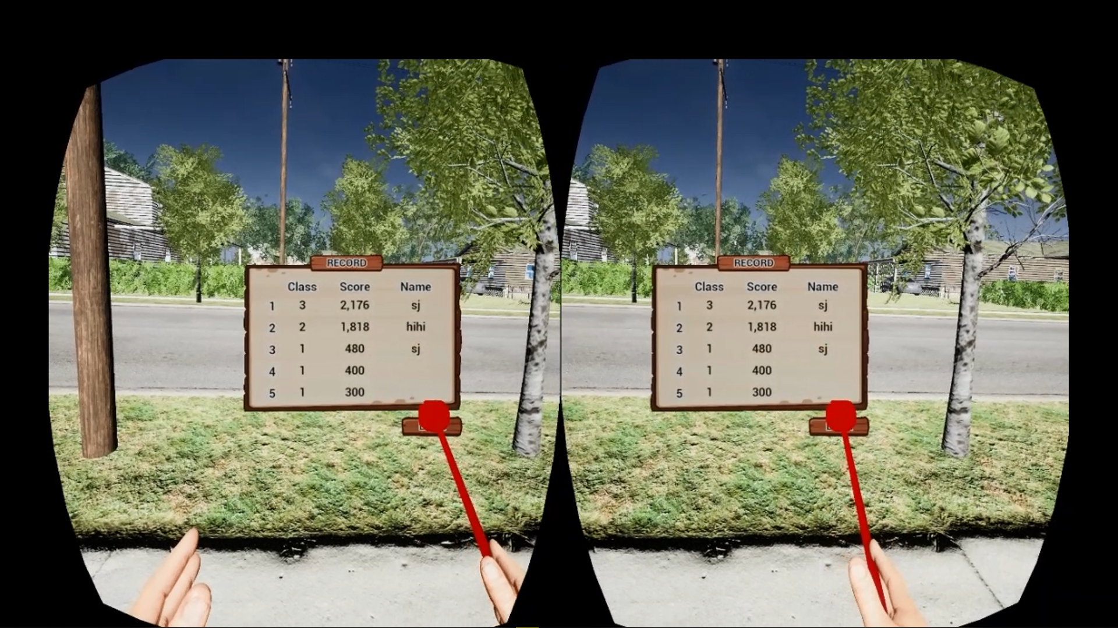

**6. 스크립팅 이미지**

**- 모션컨트롤러를 이용한 물건 집기**

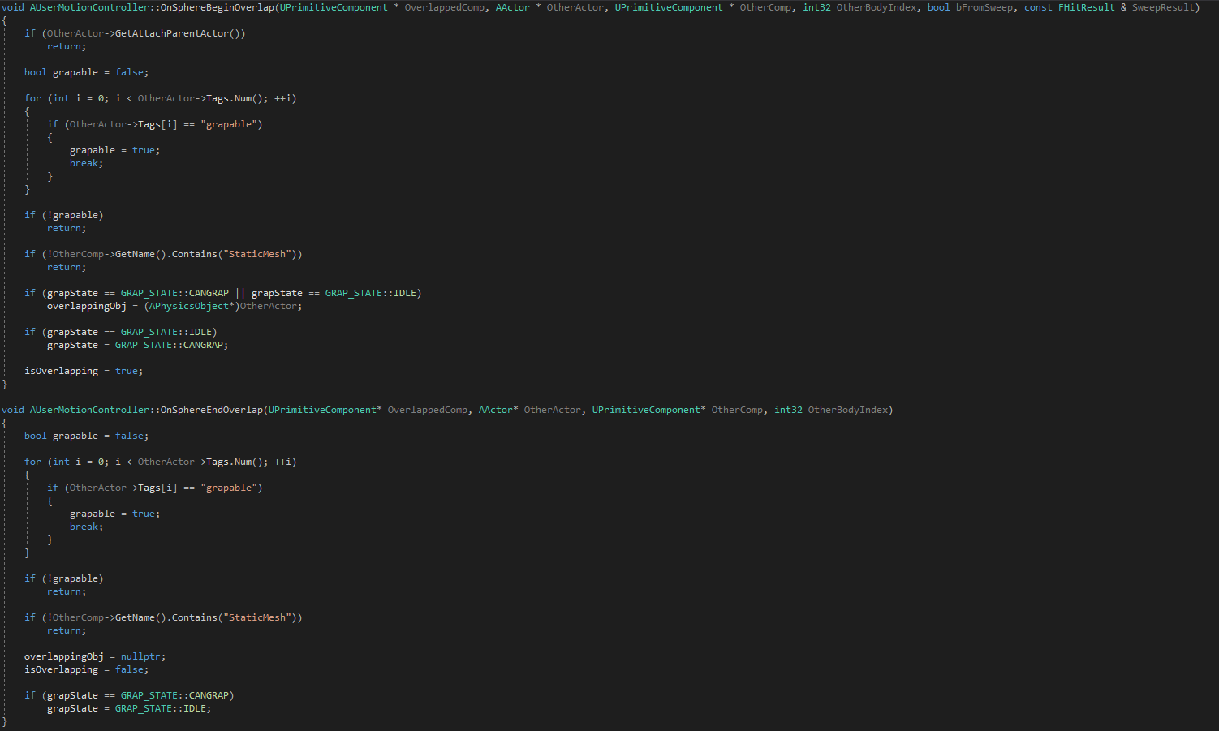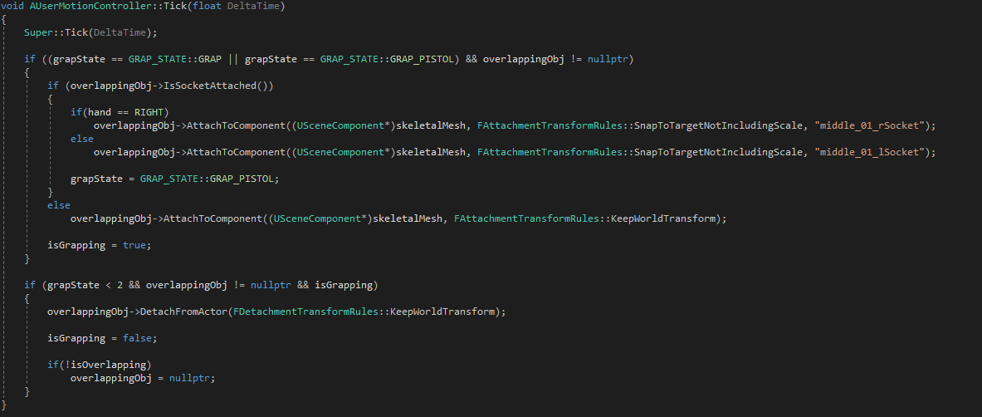

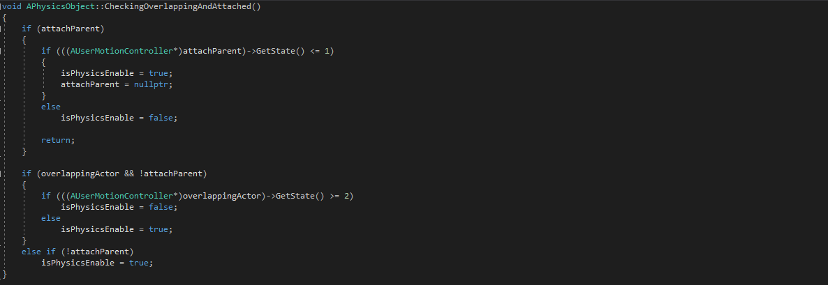

**- 디스트럭터블 매시 충돌 처리**

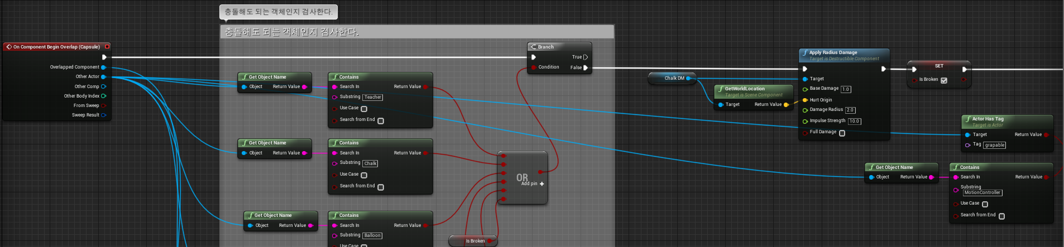

**- 애니메이션 블루프린트**

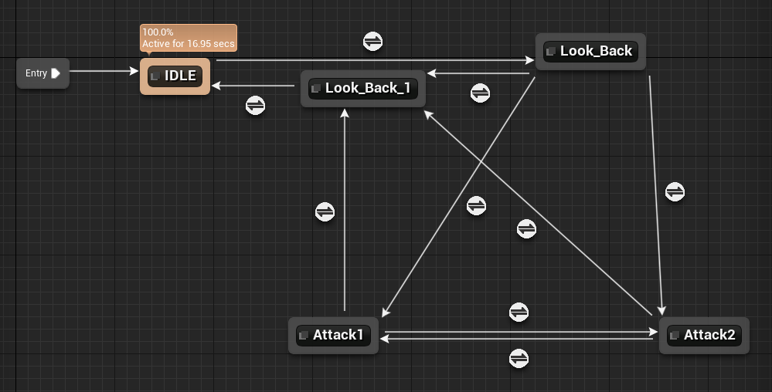

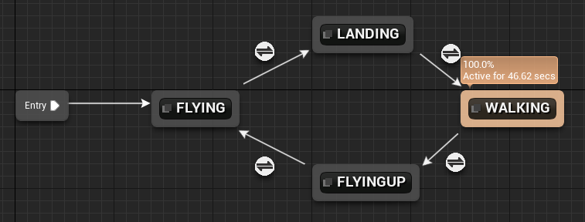

**- 비동기 로딩**

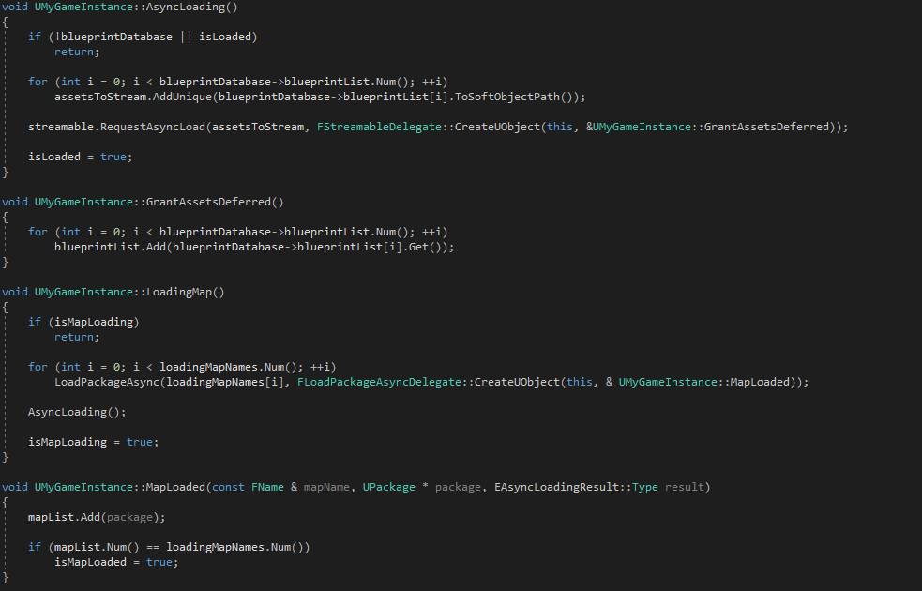

**- 물건 휘두르는 소리에 따라 바람 소리 출력**

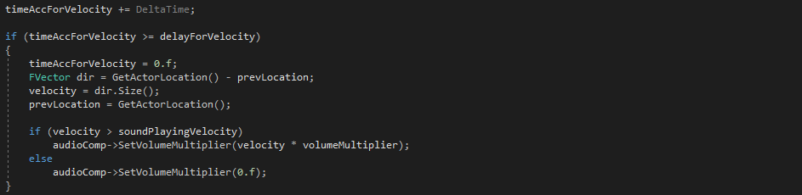

**- 리더보드**

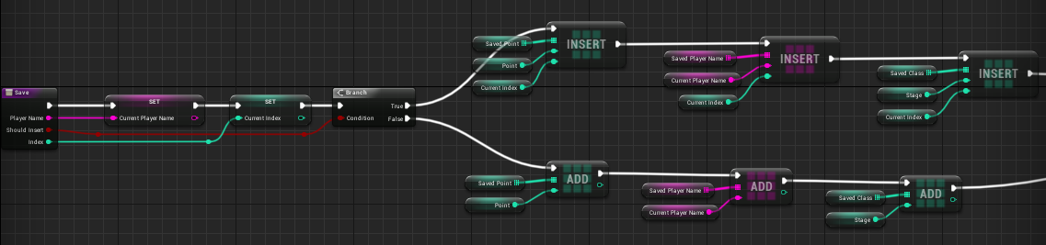

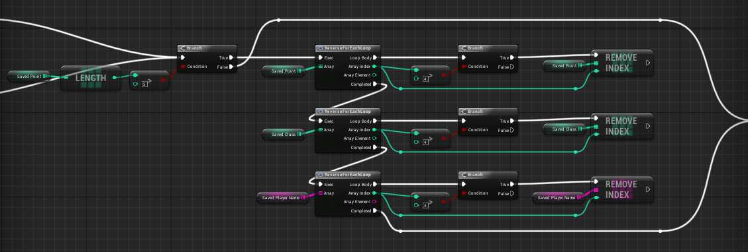

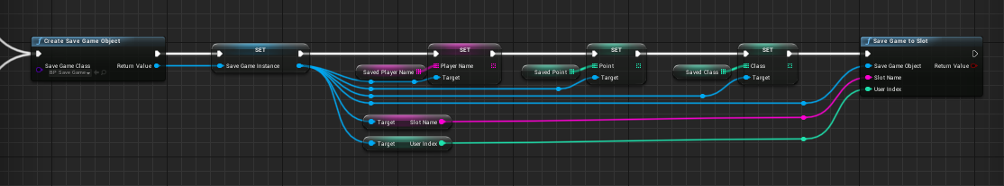

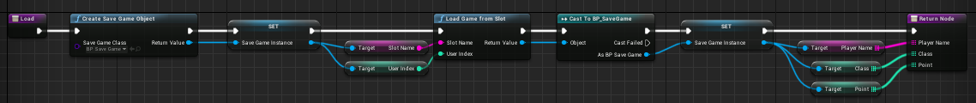

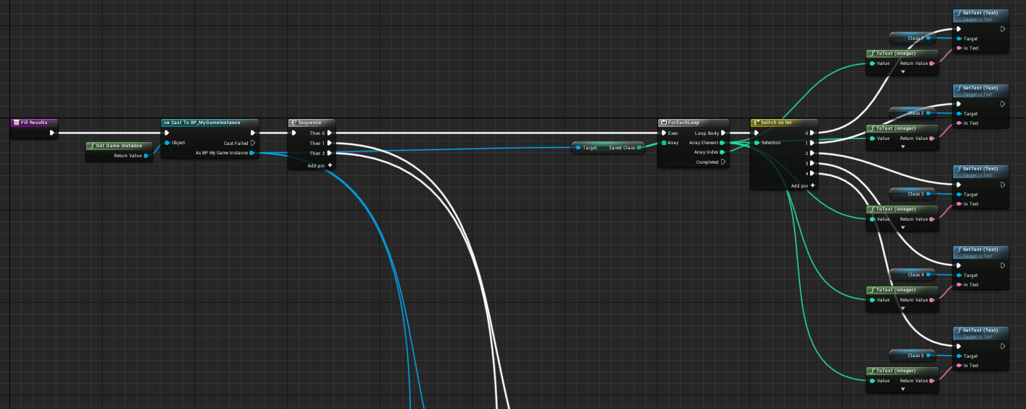

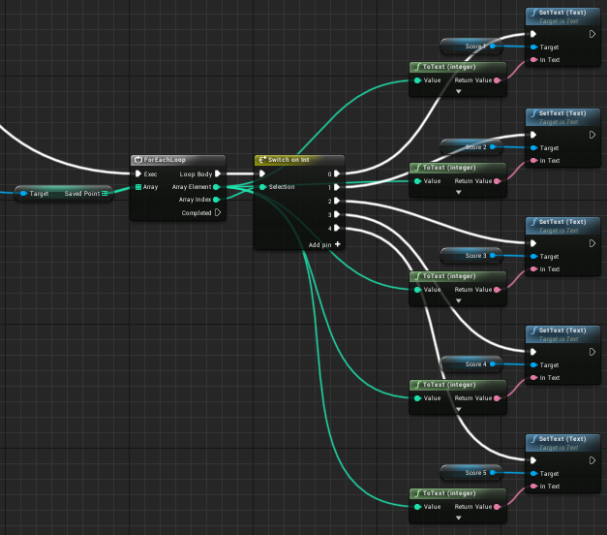

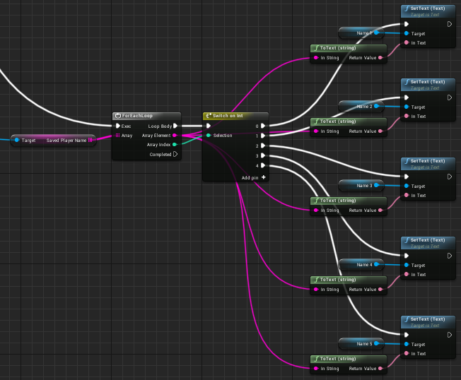

**7. 실제 작업 사진**

